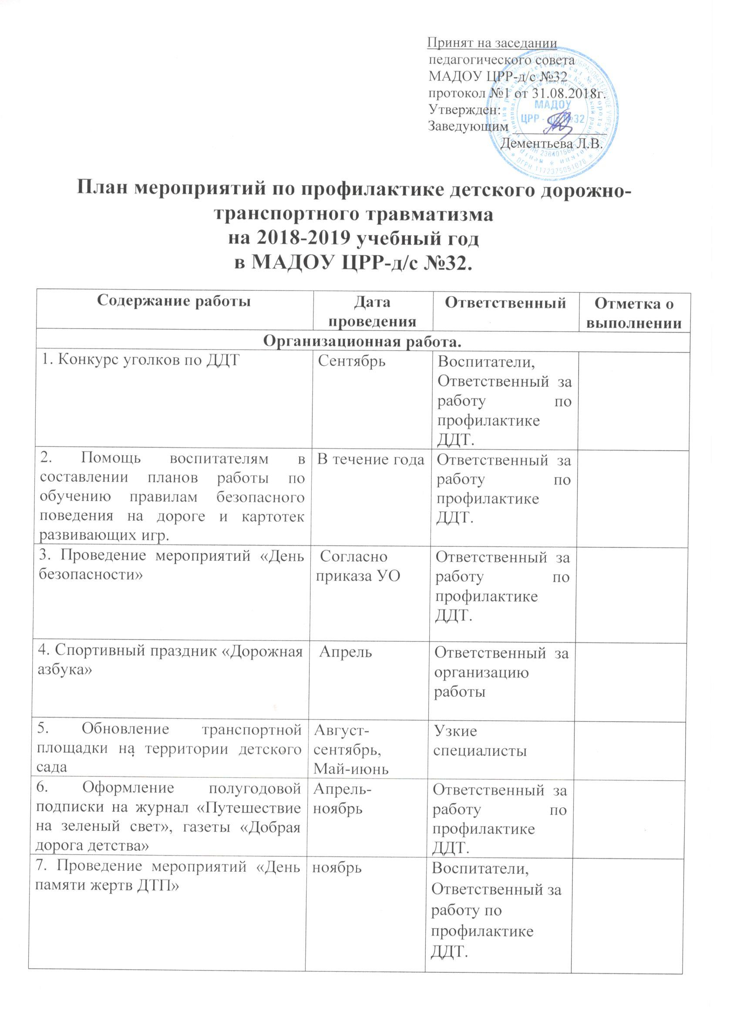

8. Проведение краевой акции «Внимание, дети!» | Согласно плана ГИБДД в течение года  (составление отдельного плана мероприятий к каждой акции) | Воспитатели
Методическая работа с педагогами.
1. Взаимопроверки «Анализ средовых условий группы по предупреждению дорожно-транспортного травматизма среди дошкольников» | Сентябрь | Ответственный за работу по профилактике ДДТ.
2. Проведение проекта по предупреждению детского дорожно-транспортного травматизма «Обучение дошкольников правилам должного движения». | февраль | Воспитатели группы «Аленький цветочек»
3. Контроль за обновлением информации по профилактике дорожно-транспортного травматизма в родительских уголках, а также в уголках безопасности в группах. | В течение года | Ответственный за работу по профилактике ДДТ, воспитатели
4. Пополнение методического кабинета и групп методической, детской литературой и наглядными пособиями, дидактическими играми. | В течение года | Ответственный за работу по профилактике ДДТ, воспитатели
5. Конкурс групповых уголков по ПДД. | В течение года по плану | Ответственный за работу по профилактике ДДТ, воспитатели
6. Консультации для педагогов:  - «Взаимодействие с родителями по обучению детей правилам поведения на дороге».  - «Целевые прогулки как форма профилактики детского дорожно-транспортного травматизма».  - «Внимание: зима!» - правила проведения прогулок в гололед. | Сентябрь  Май  декабрь | Воспитатели  Христенко Л.Ю.  Чеснокова О.С.  Воспитатели
7. Изготовление наглядной агитации «Где можно кататься на велосипеде?» | октябрь | Воспитатели старших и подгот. групп
8. Приобретение наглядного и демонстрационного материала для обучения детей правилам дорожного движения | В течение года | Воспитатели
9. Инструктажи с педагогическими работниками по выполнению инструкции по предупреждению и профилактике ДДТТ (с занесением в журнал инструктажей). | В течение года по графику инструктажей | Ответственный за работу по профилактике ДДТ
10. Беседы с педагогами:  - «Организация занятий по обучению дошкольников безопасному поведению на улицах и дорогах города».  - «Движение детей в колоннах. Перевозка детей в автобусах».  - «Оказание первой медицинской помощи и действие воспитателя при травме ребенка».  - Беседа по соблюдению всех правил дорожного движения, необходимых для собственной безопасности.  - Беседа-обучение по проведению занятий с детьми по охране жизни и здоровья детей, безопасности на дорогах.  - Беседы по правилам дорожного движения перед майскими праздниками. | Октябрь 2018  Ноябрь 2018  Декабрь 2018  Февраль 2019  Март 2019  Апрель 2018 | Ответственный за работу по профилактике ДДТ.
Работа с детьми.
1. НОД по ПДД:  «Как вести себя на улицах города» | октябрь | Воспитатели группы  «Русалочка 1,2»
2. Целевая прогулка по прилежащей детскому саду территории: закрепить знания детей о транспорте, дорожных знаках, правилах поведения. | октябрь | Воспитатели группы  «Дюймовочка 1,2»
3. Развлечения:  - «Красный, желтый, зеленый».  - Путешествие в страну «Светофорию»  - «Незнайка на улице»  - «Викторина на дороге» подготовительная группа | Ноябрь  Апрель  Май  март | Воспитатели всех групп  Воспитатели группы «Золотой ключик 1,2»  Воспитатели групп: «Маша и медведь», «Заюшкина избушка»  Воспитатели подготовительных групп
4. Выставка детских рисунков «Зеленый огонек» | апрель | ПДО по ИЗО
5. Игры (подвижные, дидактические, сюжетно-ролевые, театрализованные).  Сюжетно-ролевые:  *«Путешествие по улицам города»,  *«Улица и пешеходы»,  *«Светофор»,  *» Автовокзал»  *» Автомагазин»  и др  Дидактические игры:  *«Наша улица»,  *«Светофор»  *«Поставь дорожный знак»,  * «Автодорожное лото»  *«Угадай, какой знак»,  *» Дорожное не дорожное»  * «Заяц и перекресток?»,  * «Учим дорожные знаки» др.  Подвижные игры:  *«Воробышки и автомобиль»,  *» Веселые соревнования»  * «Разноцветные автомобили»  *» Веселые соревнования»  *» Дорожка препятствий» *  «Чья команда скорее соберется» и др. | Ежемесячно согласно перспектив-ного плана воспитателей | Воспитатели
6. Беседы, решение проблемных ситуаций и открытых задач:  * Игровая ситуация: «Как я иду в детский сад»  *пешеходы - места движения пешеходов, их название, назначение  *правила поведения на дороге  * Игровая ситуация «Правильно-неправильно»  * Игровая ситуация: «Как правильно переходить дорогу» | Согласно перспективно-го плана | Воспитатели
7. Художественная литература для чтения и заучивания:  Т.И.Алиева «Ехали медведи», «Дорожная азбука», А.Иванов «Как неразлучные друзья дорогу переходили», С.Михалков «Моя улица», «Я иду через дорогу», «Велосипедист», «Скверная история»;  *С. Маршак «Милиционер», «Мяч»;  * В. Головко «Правила движения»;  *С Яковлев «Советы доктора Айболита»;  *А. Северный «Светофор»;  *В. Семенин «Запрещается - разрешается». Загадывание детям загадок о дорожном движении. | В течение года  Согласно перспективно-го плана | Воспитатели
8. Просмотр познавательных мультфильмов: «Уроки тетушки Совы» и др.  Просмотр видио- записей, мультфильмов, учебных фильмов с решением проблемно-игровых задач и ситуаций на дорогах, развивающих способность к самоконтролю и самооценке своих действий. | В течение года | Воспитатели | выполнено
Работа с родителями.
1. Оформление групповых выставок рисунков совместных с родителями «Красный, желтый, зеленый» | май | Воспитатели средних, старших и подгот. групп
2. «Правила дорожного движения» познавательно- игровой конкурс для взрослых и детей старшая и подготовительная группа | февраль | Воспитатели по группам
3. Общее родительское собрание «Дорожная азбука» (с приглашением представителя ГИБДД) | Сентябрь-октябрь | Заведующий
4. Обновление информации в родительских уголках по профилактике дорожно-транспортного травматизма. | В течение года | Ответственный за работу по профилактике ДДТ, воспитатели групп
5. Анкетирование родителей по обучению детей ПДД и профилактике дорожно-транспортного травматизма. | Апрель | Ответственный за работу по профилактике ДДТ, воспитатели
6. Консультация для родителей:  - «Как знакомить ребенка с правилами поведения на дороге?»  - «Взрослые-пример для детей в поведении на дороге».  - «О светоотражающих элементах для пешеходов»  *«Как переходить улицу с детьми»  *«Опасные перекрестки»  * «Просвещение родителей по вопросам обучения детей правилам дорожного движения» | Сентябрь  Май  Май  март | Восмпитатель:  Морозова Е.В.  Психолог  Инструктор по ФК Дудникова М.А.  Воспитатели всех групп
7. Изготовление и раздача памяток родителям (акции):  * «Автокресло-это важно»  *«Правила перехода по пешеходному переходу»  * «Дорожные ловушки»  * «Правила поведения на остановке маршрутного транспорта»  *«Обязанности пешеходов» | Сентябрь  Декабрь  Февраль  Март  май | Воспитатели все групп
8. Проведение спектакля «Уважайте светофор». | Апрель | Воспитатели средних, старших и подгот. групп
9. Инструктаж с родителями о правилах безопасного поведения на дорогах в зимнее время. | Ноябрь-декабрь | Ответственный за работу по профилактике ДДТ, воспитатели групп
Межведомственные связи.
1. Участие представителя ГИБДД в проведении общего родительского собрания. | В течение года по плану | Заведующий
2. Участие инспектора ГИБДД в проведении занятий с детьми по правилам дорожного движения. | В течение года по плану | Заведующий

